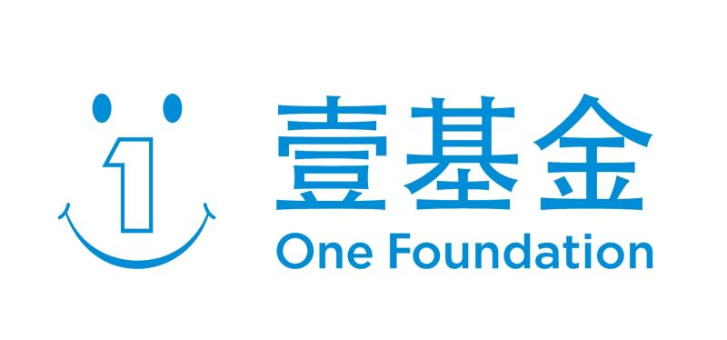 合同编号：

现金捐赠协议

本现金捐赠协议（“协议书”）由以下双方签署：

甲方：
地址：
电话：
联系人:
邮编：

乙方：深圳壹基金公益基金会
地址：深圳市罗湖区深南东路2001号鸿昌广场55层
电话：0755-2533 9511
联系人：郭之罡
邮编：518002

为支持慈善事业发展，甲方愿为乙方所从事的公益事业提供支持，乙方愿接受甲方的支持。鉴于此,甲乙双方达成本协议书如下：

- 捐赠内容及方式
  - 现金捐赠
甲方自愿向乙方捐赠人民币 元（大写：人民币 元整），用于支持“抗击新冠肺炎疫情行动”——守护平凡公益项目，捐赠善款将委托保险公司设立专属保险产品，为参与防疫的一线人员和家属提供身故和残疾保障。乙方愿意接受并感谢甲方的爱心捐赠。
  - 甲方承诺
    - 甲方将于本捐赠协议书签署后 10个工作日内，将捐款 元支付至乙方账户。
  - 乙方账户信息
户名：深圳壹基金公益基金会
银行：招商银行总行营业部
账号：755917671010888
开户地：广东省深圳市
  - 乙方确认捐款到账后的10个工作日内，向甲方出具正式的公益性捐赠统一收据。

- 资源运用约定
  - 乙方保证将现金捐赠全部用于慈善目的，并应尽合理努力确保该等捐赠得到合理利用。
  - 甲方/捐赠人同意从本协议项下的公益捐赠中列支乙方管理费用，且累计不超过当年总支出的10%。壹基金承诺，根据《慈善法》以及相关法律法规的规定，壹基金年度管理费用累计不超过当年总支出的百分之十。
  - 乙方对甲方捐赠资金的使用情况将根据实际的捐赠资金使用情况定期向甲方通报，或在甲方要求时5个工作日内将资金使用情况向甲方通报。

- 捐赠回馈
  - 在本协议有效期内，乙方将不时地开展与乙方所从事的慈善事业相关的公益活动，届时将邀请甲方作为合作伙伴参与，具体的活动内容、方式、时间、地点等由双方届时友好协商确定。
  - 甲方可就本次合作涉及的内容进行适当宣传，其中与乙方有关的文字、图像、标识等内容，经乙方书面同意后方可使用，乙方应及时给与反馈。

- 甲方的陈述与保证
甲方向乙方陈述与保证如下：
  - 其拥有合法资质、权利、许可和授权签订和履行本协议书且本协议书一经签署即构成对该甲方有效、有约束力的义务。
  - 其所捐赠之捐款为其合法所拥有之资金，该等捐赠行为不会：(a) 导致违反任何相关法律法规或其公司组织性文件的规定;或 (b) 导致违反甲方为一方或约束该甲方的任何法院或政府部门的判决或命令。

- 乙方的陈述与保证
乙方向甲方陈述与保证如下：
  - 其拥有合法权利、许可和授权签订和履行本协议书且本协议书一经签署即构成对该乙方有效、有约束力的义务。
  - 其对于甲方捐赠的资金将专款用于公益项目。

- 非商业性
  - 双方确认此合作为公益慈善性质，而非商业合作。
  - 未经乙方事先书面许可，甲方不得使用乙方标识及交付的相关资料或者对外就本协议相关内容进行宣传。甲方应事先提交书面的宣传方案，乙方书面批准后方可实施。甲方不得以乙方或李连杰先生个人之名义进行任何商业性质的宣传、广告。
  - 在取得乙方事先书面许可后，在本协议有效期内，甲方可按照乙方的要求使用乙方标识及交付的相关资料或者对外就本协议相关内容进行宣传，但该等行为不得对违背乙方理念或损害乙方形象。

- 非合作性
  - 双方确认并同意本协议的签署以及履行均不导致甲方以及乙方构成任何形式的合资、合伙等任何形式的组织形式。
- 法律适用及争议解决
  - 本协议书之签署以及履行均适用中国法律，协议履行过程中如发生争议，双方应友好协商解决。协商不成的，应提交至深圳国际仲裁院进行仲裁。仲裁应由该仲裁院根据仲裁申请时有效的仲裁规则在深圳进行。仲裁裁决是终局的，对双方当事人均有法律约束力，仲裁费用由败诉方承担。

- 有效期限
  - 本协议书自签署之日生效，至[2020]年[6]月[30]日止。经双方协商一致可延长本协议的有效期。
  - 本协议书有效期内，若甲方行为严重违背乙方理念或损害乙方形象，乙方应书面通知甲方 在一定期限内予以纠正，甲方在规定期限内未予纠正或纠正结果未达乙方要求，乙方在该期限届满后有权提前终止本协议书，终止自乙方书面通知到达甲方之日生效。

- 其它
  - 本合同一式叁（3）份，甲方壹（1）份，乙方贰（2）份，各正本具有同等法律效力。
  - 本协议书经双方授权代表签署后生效。本协议书由双方于20 20年[1]月[？]日于深圳签署。

企业名称 |  | 深圳壹基金公益基金会
授权代表(签字) |  | 授权代表(签字)
姓名： |  | 姓名：

